“Factores de riesgo asociados al desarrollo de depresión postparto en madres adolescentes”
Participantes:
Camila Belén Aguirre Barra
Fabiola Alejandra Lepe Silva
Aneli Alexandra Mena Gálvez
Fernanda Rocío Retamal Reyes
Emilia Francisca Saint-Laurence Rodríguez
Araceli Carolina Vilches Araya
Resumen
Introducción: La depresión postparto (DPP) en madres adolescentes representa un problema de salud pública por su impacto en el bienestar materno y en el desarrollo del lactante. Este grupo etario presenta mayores condiciones de vulnerabilidad biológicas, psicológicas y sociales incrementando el riesgo de desarrollar síntomas depresivos durante el periodo postparto. Objetivo: Identificar los factores de riesgo asociados al desarrollo de DPP en madres adolescentes. Metodología: Se realizó una investigación secundaria en el marco de la Enfermería Basada en la Evidencia, mediante una revisión exhaustiva de literatura en las bases de datos PubMed, Scopus, ScienceDirect, EBSCO y Web of Science. Tras aplicar criterios de inclusión y exclusión, se seleccionaron 13 articulos, los cuales fueron sometidos a análisis crítico y extracción de resultados. Resultados: mostraron que los factores sociales fueron los más prevalentes (59%), destacando el bajo apoyo familiar, la violencia de pareja y la baja escolaridad. Los factores psicológicos representaron un 19%, principalmente el embarazo no planificado, la baja autoestima y antecedentes de ansiedad o depresión, mientras que los factores biológicos alcanzaron un 22%, incluyendo la edad materna temprana, complicaciones obstétricas y controles prenatales insuficientes. Conclusión: La DPP en madres adolescentes está fuertemente influenciada por factores sociales y contextuales, lo que refuerza la necesidad de detección precoz mediante la Escala de Depresión Postparto Edimburgo y de intervenciones oportunas lideradas por los profesionales de enfermería. Asimismo, se destaca la importancia de programas integrales en atención primaria que fortalezcan el apoyo social, la educación y la promoción de salud mental en esta población.
Palabras clave: Depresión postparto; Madres adolescentes; Factores de riesgo; Salud mental; Enfermería.
"Risk factors associated with the development of postpartum depression in adolescent mothers"
Abstract:
Introduction: Postpartum depression (PPD) in adolescent mothers is a public health problem due to its impact on maternal well-being and infant development. This age group presents greater biological, psychological and social vulnerability conditions increasing the risk of developing depressive symptoms during the postpartum period. Objective: to identify the risk factors associated with the development of PPD in adolescent mothers. Methodology: A secondary research was conducted within the framework of Evidence-Based Nursing, through an exhaustive literature review in the PubMed, Scopus, ScienceDirect, EBSCO and Web of Science databases. After applying inclusion and exclusion criteria, 13 articles were selected, which were subjected to critical analysis and extraction of results. Results: they showed that social factors were the most prevalent (59%), highlighting low family support, violence in couples and low schooling. Psychological factors accounted for 19%, mainly unplanned pregnancy, low self-esteem and a history of anxiety or depression, while biological factors accounted for 22%, including early maternal age, Insufficient obstetrical complications and prenatal check-ups. Conclusion: DPP in adolescent mothers is strongly influenced by social and contextual factors, which reinforces the need for early detection through the Edinburgh Postpartum Depression Scale and timely interventions led by nursing professionals. It also emphasizes the importance of comprehensive primary care programs that strengthen social support, education and mental health promotion among this population.
Keywords: Postpartum depression; Adolescent mothers; Risk factors; Mental health; Nursing.
Introducción
La etapa postparto es un periodo crítico para la salud física y emocional, especialmente en madres adolescentes, quienes enfrentan desafíos propios de su edad, contexto sociocultural y limitada experiencia en el cuidado infantil. Existen factores biológicos, psicológicos y sociales que pueden aumentar el riesgo de desarrollar trastornos del estado de ánimo, entre ellos, la depresión postparto (DPP). La adolescencia definida por la Organización Mundial de la Salud (OMS) entre los 10 y 19 años, constituye una etapa clave caracterizada por cambios físicos, emocionales, cognitivos y sociales donde se consolida el desarrollo biopsicosocial, la maduración reproductiva, así como la progresiva adquisición de autonomía e identidad personal (1,2).
Debido a esto, distintas teorías explican los cambios de la adolescencia. Erik Erickson, ubica a los adolescentes en la etapa de “Exploración de la identidad vs difusión de identidad” (12-18 años), donde busca definir quién es y su propósito, surgiendo la pegunta del saber ¿quién soy yo?. Este proceso se ve influida por factores emocionales y motivacionales (3). El embarazo puede interrumpir dicha búsqueda, generando tensiones psicológicas que aumentan la vulnerabilidad frente a la DPP. Asimismo, Ramona Mercer establece la teoría del rol maternal donde plantea que la transición al rol maternal requiere apoyo y una adecuada vinculación con el recién nacido. En madres adolescentes, la inmadurez emocional, la falta de redes y la poca experiencia dificultan este proceso y aumenta el desarrollo a la DPP (4).
Por otro lado, la DPP es un trastorno del estado de ánimo que surge durante el embarazo o después del parto, según el Manual Diagnostico y Estadístico de Trastornos Mentales (DSM-V) sugiere que ocurre en las primeras 4 semanas posteriores al parto, otras investigaciones sugieren que ocurre hasta los meses posteriores a este, llegando hasta el año después del nacimiento (5). Según el Fondo de las Naciones Unidas para la Infancia (UNICEF) describe que la DPP es una condición que afecta significativamente el bienestar materno y presenta un mayor riesgo para las madres adolescentes, ya que ha sido identificada como un factor que influye en múltiples aspectos del cuidado neonatal (6).

Este trastorno significa un problema de salud pública mundial, con una prevalencia que varía entre un 10% a 15% tres veces más predominante en los países en vía de desarrollo que, en los países desarrollados, presentándose mayormente en las mujeres de bajos ingresos. En Latinoamérica se ha reportado una alta prevalencia de DPP: Chile 50,7%, Colombia 32,8%, México 32,6%, Perú 24,1% y Venezuela 22%. Sin embargo, es complejo determinar la tasa real de este trastorno, porque los estudios difieren extremadamente en lo que se refiere a metodología empleada y a las poblaciones analizadas, pero puede aceptarse que 10 a 20% de las puérperas son afectadas por esta entidad (7).
Es por esto, que el profesional de enfermería cumple un rol relevante en la pesquisa precoz de DPP en madres adolescentes mediante la aplicación de la Escala de Depresión Postparto Edimburgo (EDPS) a los 2 y 6 meses de edad del lactante (8). Este instrumento, validado en Chile, permite detectar síntomas depresivos en gestantes y puérperas. Durante el posparto se debe aplicar a las ocho semanas posteriores a este, ya que coincide con el periodo de máxima incidencia de la depresión puerperal y repetir a los 6 meses postparto. Consta de 10 preguntas con puntaje de 0 a 3. En embarazadas, un puntaje ≥ 13 sugiere depresión; en postparto, un puntaje ≥ 10 indica sospecha de depresión. Además, pensamientos sobre autolesión requieren de una evaluación personalizada dentro de las siguientes 24 horas (9).
Cabe destacar que, Chile cuenta con derivaciones a programas de apoyo para las madres adolescentes y padres que presentan sintomatología depresiva en el control de los 2 meses: la red comunal Chile Crece Más, el taller Nadie es Perfecto, y cuando la intensidad de los conflictos es mayor que lo habitual, derivaciones a profesionales en la red de salud mental (10).
Es por esto que, frente a esta problemática surge la siguiente pregunta de investigación: ¿Cuáles son los factores de riesgo que influyen en el desarrollo de la depresión postparto en madres adolescentes?. Dado este contexto, el objetivo de este estudio es identificar los factores de riesgo que influyen en el desarrollo de la depresión postparto en madres adolescentes durante este periodo; Reconocer los principales factores de riesgo, ya sean biológicos, psicológicos y sociales asociados al desarrollo de la depresión postparto en madres adolescentes; Reconocer estrategias de tamizaje para la pesquisa y manejo de la depresión postparto en madres adolescentes.
Esta revisión permitirá identificar los factores sociales, biológicos y psicológicos que influyen en esta relación, aportando una base científica sólida para incentivar al equipo de enfermería a implementar estrategias integrales para la detección precoz y acompañamiento de la DPP en madres adolescentes.

Metodología
La presente investigación secundaria tiene como objetivo identificar los factores de riesgo que influyen en el desarrollo de la DPP en madres adolescentes durante el periodo postparto, utilizando como marco metodológico la Enfermería Basada en la Evidencia (EBE) donde se realizará una exhaustiva revisión bibliográfica en distintas bases de datos científicos como ScienceDirect, PubMed, SpringerLink, Scopus, EBSCO y WoS. Se escogieron estas bases de datos debido a su amplia diversidad de literatura indexada y con la finalidad de explorar y descubrir artículos en relación al tema de investigación.

Trayectoria de búsqueda de artículos
Dentro de la búsqueda bibliográfica se utilizaron los siguientes descriptores DesC/Mesh: Adolescent mothers/Teenage mothers, risk factors y postpartum depression, los cuales se combinaron con operadores boléanos “AND” y “OR” para generar las siguientes expresiones de búsqueda: “Risk factors AND postpartum depression AND adolescent mothers OR teenage mothers” ”Risk factores AND postpartum depression AND adolescents mothers”. Esta selección arrojó un total de 49.024 artículos. Posteriormente, se aplicaron los filtros generales para reducir la búsqueda por idioma: inglés-español y por tiempo, últimos 5 años, correspondiente al periodo 2020 a 2025. Los filtros específicos utilizados fueron acceso abierto, Child: birth -18 years, solo artículo, disciplina: enfermería, medicina y salud pública, all child 0-18 años, adolecents 13-18 años, donde se obtuvieron un total de 396 artículos.
Trayectoria de selección de artículos
Para la organización y selección de artículos se utilizó el gestor bibliográfico Mendeley donde se descartaron según criterios de elegibilidad. Los criterios de inclusión fueron: Madres Adolescentes, Depresión postparto, Factores de riesgo. Y los criterios de exclusión: Madres adultas, Madres multíparas, Padre adolescente, Hijo (a) adolescente.
De la revisión por título, se eliminaron 296 artículos según los siguientes criterios de exclusión: No presenta relación con el estudio de la investigación; Se desvía del tema a investigar; Titulo se repite en otra búsqueda de artículos. Los criterios de inclusión fueron: Relación con el estudio de la investigación; Que contenga 2 o 3 descriptores, quedando 41 artículos.
Posteriormente, por resumen se eliminaron 23 escritos acorde a los siguientes criterios de exclusión: No presenta relación con el estudio de la investigación; metodología del articulo corresponde a un libro o tesis; Las características de la muestra no corresponden al grupo objetivo de la investigación. Siendo los criterios de inclusión los siguientes: Relación con el estudio de la investigación; Que contenga 2 o 3 descriptores; Población del estudio con el rango etario a estudiar, resultando un total de 18 artículos. Finalmente, por texto completo se eliminaron 4 artículos según los siguientes criterios de exclusión: No presenta relación con estudio de la investigación; No cumple con el objetivo de la investigación; Artículo no disponible en texto completo, lo que resta un total de 14 artículos para su análisis descriptivo (Véase anexo: Tabla Nº1). Esto se puede observar de manera detallada en el diagrama de elegibilidad. (Figura N°1)
Diagrama de Elegibilidad
FIG. N 1: Diagrama de elegibilidad (PRISMA)
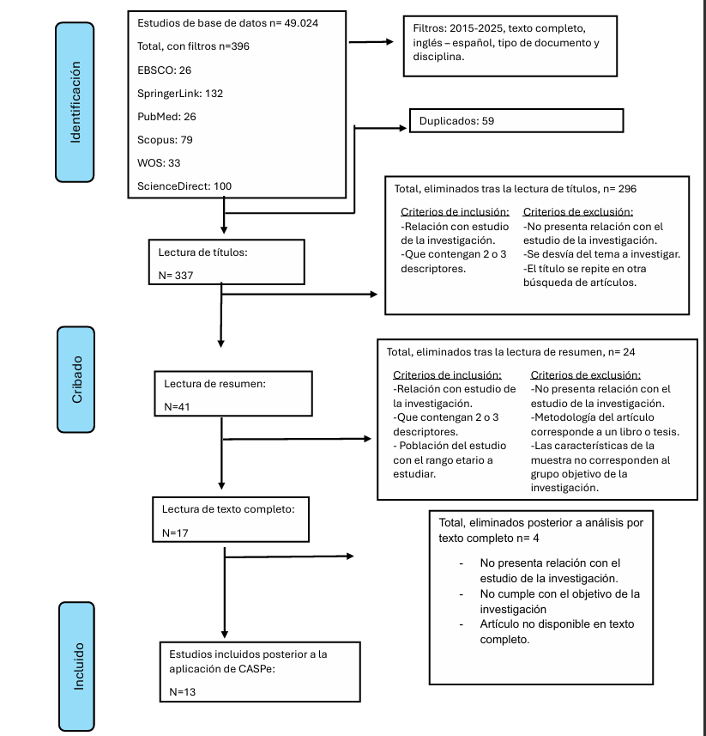
Fuente: elaboración propia

Análisis crítico
Se realizó el análisis crítico de los artículos seleccionados mediante la aplicación de guías CASPe según el tipo de estudio, de los cuales 13 fueron aceptados y 1 fue descartado, ya que, los resultados del estudio no fueron concluyentes y no cumplen con los criterios necesarios para su selección.
Extracción de datos
Para la obtención de los resultados, se realizó una extracción de datos de los 13 artículos seleccionados donde se organizó la información según los siguientes parámetros: objetivos de los estudios, la metodología de estos, los principales resultados, discusiones y conclusiones (Véase anexo: Tabla Nº2).

Resultados
Se revisaron 13 artículos, dónde se identifican 3 principales factores de riesgo: factores biológicos, debido a los cambios hormonales, neurológicos y físicos presentesen la edad, además los que ocurren después del embarazo. Los factores sociales, ya que este grupo etario se encuentra en una etapa vital de transición y alta vulnerabilidad, por lo que su entorno conforma un pilar fundamental para su desarrollo. Finalmente, los factores psicológicos que abarcan aspectos emocionales, cognitivos y conductuales que influyen directamente en como la adolescente percibe y enfrenta su rol como madre.
En el grafico N°1, se logra apreciar que la evidencia procede mayormente de Asia y África, con un porcentaje de 38,5% en cada uno de los artículos. Mientras que, en América aportó un 15,4% y Europa a su vez un 7,7%. Cabe destacar que se evidenció una baja cantidad de estudios realizados a nivel Americano y Europeo.

Gráfico N°1: Cantidad de artículos por continente
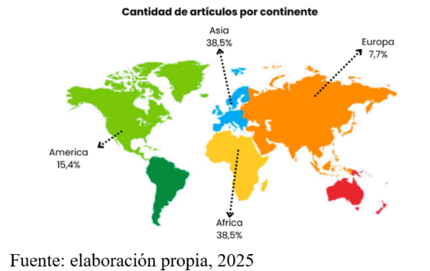
Factores biológicos
Los factores biológicos (22%) se relacionan con los cambios fisiológicos, hormonales y físicos propios de la adolescencia y del periodo postparto, incrementando la probabilidad a presentar síntomas depresivos. En los estudios revisados, la edad materna temprana fue el factor más prevalente, reportado con un 28,6% de los casos, especialmente en madres menores de 18 años. Otros factores relevantes fueron el parto prematuro, la baja ingesta alimentaria, las complicaciones obstétricas y los cuidados prenatales insuficientes, cada uno con una frecuencia del 14,3%.
Factores psicológicos
Los factores psicológicos (19%) identificados están relacionados con la experiencia emocional, la percepción del rol materno y la salud mental previa al embarazo. Dentro de ellos, se destacan el embarazo no deseado, la baja autoestima, los síntomas de ansiedad o depresión previos al parto y la falta de autoconfianza en el rol de madre, presentes en un 22,2% de los casos analizados.
Factores sociales
Por último, los factores de riesgo sociales (59%) más prevalentes fueron el bajo apoyo familiar o parental con un 20,7%, el escaso apoyo social con un 17,2%, la baja escolaridad que destaca en un 19,4%, la violencia de pareja con un 10,3%, condiciones vinculadas al nivel de instrucción y falta de conocimiento sobre complicaciones del embarazo con un 6,9%. Estos factores reflejan que la DPP en madres adolescentes está fuertemente determinada por su entorno social.

Gráfico N°2: Factores asociados al desarrollo de DPP en madres adolescentes
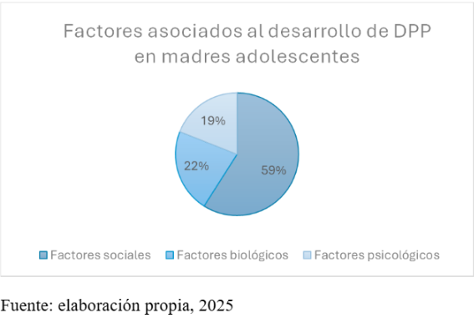
Gráfico N°3: Factores de riesgo asociados a DPP
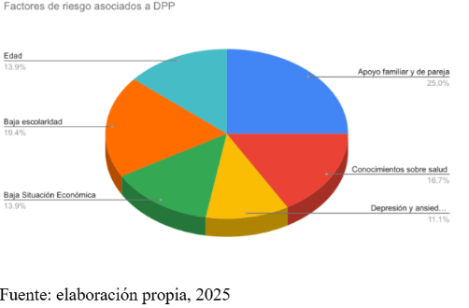

Discusión
Existe convergencias entre los artículos respecto a la influencia de la vulnerabilidad socioeconómica, la adolescencia temprana y los antecedentes de depresión o ansiedad como factores predisponentes. Los estudios de Jeon (14) y Kassa (13) demostraron que las adolescentes presentan mayor prevalencia de DPP en comparación con las madres adultas, lo que sugiere una relación directa entre la edad, la madurez biológica, hormonal, emocional y la capacidad de afrontamiento ante las exigencias del rol materno. De igual forma, los estudios de Hipwell (10) y Ferrara (16) refuerzan que el bajo nivel educativo, los embarazos no planificados y las condiciones socioeconómicas desfavorables actúan como determinantes comunes de la DPP.
Por otro lado, se observaron divergencias entre los estudios según contexto geográfico y cultural. En países africanos y asiáticos los factores estructurales como la pobreza, la violencia de pareja y las limitaciones en el acceso a servicios de salud fueron los más relevantes Ajayi (20), Anbi (8), en contextos europeos o de ingresos medios, como Italia y Turquía, se destacó con mayor fuerza la influencia de los factores culturales y del apoyo conyugal Ferrara (16), Bulduk (19). Estas diferencias pueden explicarse por las condiciones socioculturales y económicas de cada país y región, las cuales determinan la disponibilidad de los recursos de apoyo, la aceptación social de la maternidad adolescente y las políticas de salud pública enfocadas en salud mental perinatal. (22)
También, se evidenció una limitación geográfica, debido a una distribución desigual a nivel mundial. Los estudios principalmente se concentraron en países de Asia y África, regiones donde los embarazos adolescentes son más predominantes y el acceso a la salud mental mucho más limitado y escaso. Paralelamente, en América y Europa la literatura encontrada fue acotada, lo que podría relacionarse, ya sea, a la implementación de políticas de salud pública dirigidas a la prevención de embarazos adolescentes o a la baja taza de estos.
Estos hallazgos destacan la relevancia de esta problemática para la práctica de enfermería, ya que la DPP no solo afecta al bienestar psicológico materno, también interfiere con el desarrollo del lactante, especialmente durante los primeros meses de vida (22). Por lo cual, se hace imprescindible detectar y abordar de manera oportuna la DPP en esta población. En el contexto chileno, la Guía Perinatal del Ministerio de Salud (MINSAL) destaca la aplicación de la escala EDPS en los controles del puerperio a los 2 y 6 meses del lactante, como herramienta validada para la pesquisa temprana de síntomas depresivos, se ha convertido en un tamizaje más preciso en los últimos tiempos (6). Asimismo, esta herramienta favorece las intervenciones tempranas de apoyo emocional, el fortalecimiento del vínculo madre – hijo, educación en autocuidado y crianza, lo cual influye directamente el desarrollo del lactante, principalmente en los primeros meses de vida, etapa en la cual el vínculo afectivo y la respuesta de la madre son fundamentales. Se puede ver afectada la capacidad de la madre para interpretar y responder de manera adecuada a las necesidades básicas del niño, disminuyendo la interacción, la estimulación y el afecto. Esto puede generar dificultades en la formación de un apego seguro, aumentando el riesgo de que el lactante presente retrasos en el desarrollo psicomotor, dificultades en la regulación emocional, problemas en el sueño y la alimentación, y mayor irritabilidad. (23,24).
Con lo anteriormente mencionado, se sugiere otorgar un apoyo humanizado con un enfoque integral centrado en el binomio madre – hijo, con intervenciones que consideren los factores biopsicosociales de la adolescente y sus necesidades con el fin de fortalecer el vínculo afectivo del binomio, brindando soporte en cada paso del camino para guiar, enseñar y acompañar, contribuyendo a la estabilidad y crecimiento en sus vidas, disminuir los efectos negativos de la DPP en las madres adolescentes y el impacto en el cuidado del lactante, el cual se puede verse afectado de diversas maneras, mencionado anteriormente en la teoría del rol maternal de Ramona Mercer; la DPP interfiere con las capacidades emocionales, cognitivas y conductuales de la puérpera dificultando que la etapa formal de esta teoría se vea afectada y no se logre desarrollar adecuadamente, lo que limita las capacidades de la madre para aprender y desempeñar las conductas esperables del rol materno, repercutiendo en el desarrollo psicomotor y el apego afectivo del niño(a) a largo plazo (24).
Conclusiones
El presente estudio se identifica los factores de riesgo biológicos, sociales y psicológicos asociados al desarrollo de DPP en madres adolescentes. Los resultados evidenciaron que los factores sociales, como el bajo apoyo familiar, la violencia de pareja y baja escolaridad, son los que más inciden en la aparición de sintomatología depresiva, seguidos de los factores psicológicos y biológicos.
Asimismo, el estudio permitió reconocer la importancia de la participación del profesional de enfermería en la pesquisa precoz y el acompañamiento continuo durante el periodo posparto, especialmente en el ámbito de la atención primaria. En este contexto, la aplicación de la EDPS que se posiciona como una herramienta fundamental para detectar oportunamente síntomas de depresión, facilita la derivación y abordaje integral.
Finalmente, los hallazgos de esta investigación visibilizan que la depresión posparto en madres adolescentes no debe tratarse de manera aislada, hay que tomar en cuenta la relación con su contexto de vida, experiencias previas y redes de apoyo disponibles, por ello es esencial que el equipo interdisciplinario implemente estrategias de tamizaje sistemático, atención humanizada y sin estigmas, educación continua para el personal y derivación oportuna. Asimismo, el profesional de enfermería implemente estrategias de apego seguro, promoción del vínculo madre-hijo, fortalecimiento de las redes de apoyo e identificar personas significativas para la madre adolescente para educar y promover la participación en la etapa de postparto para la prevención y detección temprana de este trastorno. Es por esto que se recomienda orientar nuevas investigaciones en la efectividad de intervenciones dirigidas a madres adolescentes, ya que la literatura demuestra escaza información sobre resultados clínicos y psicosociales derivados de dichas estrategias.

Referencias
- Organización Mundial de la Salud (OMS). Salud del adolescente [Internet]. OMS. Disponible en: https://www.who.int/es/health-topics/adolescent-health#tab=tab_1
- Hidalgo MI, González MJC. Adolescencia. Aspectos físicos, psicológicos y sociales. Anales de Pediatría Continuada. 2014; 12(1):42–46. doi:10.1016/S1696-2818(14)70167-2
- Regader B. La Teoría del Desarrollo Psicosocial de Erik Erikson [Internet]. organización pym. 2015. Disponible en: https://psicologiaymente.com/desarrollo/teoria-del-desarrollo-psicosocial-erikson
- Alvarado L, Guarin L, Cañon W. Adopción del rol maternal de la teorista Ramona Mercer al cuidado de enfermería binomio madre-hijo: reporte de caso en la Unidad Materno Infantil. Revista Cuidarte [Internet]. 2011 Dec 1 ;2(1):195–201. Available from: http://www.scielo.org.co/scielo.php?script=sci_arttext&pid=S221609732011000100015&lng=en&nrm=iso&tlng=es
- American Psychiatric Association. Diagnostic and statistical manual of mental disorders (5th ed.). Arlington, VA: American Psychiatric Association; 2013. Doi: 10.1176/appi.books.9780890425596
- Minotta AI, Santamaría PD, Cardona WD. Revisión narrativa sobre la depresión posparto: un problema que cada día es más común. Rev Chil Obstet Ginecol. 2024; 89(4):271-278. doi:10.24875/rechog.23000122
- ¿Qué es la depresión posparto? | Portal sobre crianza [Internet]. Disponible en: https://www.unicef.org/parenting/es/salud-mental/que-es-la-depresion-posparto
- Claudia WL, Paula VX, Karim ES, Daniela ZB. Depresión. Rev Chil Obstet Ginecol [Internet]. 2009 ;74(3):151–8. Doi: 10.4067/S0717-75262009000300004
- Escala Depresión de Edimburgo para Embarazo y Posparto [Internet]. Clínica Alemana; 2018 . Disponible en: https://www.alemana.cl/jquery/2018/Escala_Edimburgo.pdf
- Pérez CAT. 6. Detección y apoyo al tratamiento de la depresión durante el embarazo y el postparto – Síntesis de Conocimientos [Internet]. Uchile.cl. Disponible en: https://sintesis.med.uchile.cl/programas-ministeriales/guia-perinatal-2015/14946-6-deteccion-y-apoyo-al-tratamiento-de-la-depresion-durante-el-embarazo-y-el-postparto
- Chile Crece Más [Internet]. ChileAtiende. Disponible en: https://www.chileatiende.gob.cl/fichas/2161-chile-crece-mas
- Ministerio de Salud de Chile. Fichas de supervisión de salud infantil en la atención primaria [Internet]. Santiago: Ministerio de Salud; 2014. Disponible en: https://diprece.minsal.cl/wrdprss_minsal/wp-content/uploads/2015/10/2014_Fichas-de-supervisi%C3%B3n-de-salud-infantil-en-la-atenci%C3%B3n-primaria.pdf
- Anbi AA, Jahdi NS, Ranjbar F, Hakimi S. Postpartum depression, and post-traumatic stress disorder and resultant risk factors among teenage mothers: a community-based study. Discover public health [Internet] 2024 ;21(1). doi:10.1186/s12982-024-00282-y
- Syamantha A, Wurisastuti T, Yunita I, Mubasyiroh R. Postpartum depression in young mothers in urban and rural Indonesia. Journal of Preventive Medicine and Public Health [Internet]. 2023;56(3):272–81. doi:10.3961/jpmph.22.534
- Hipwell AE, Tung I, Krafty RT, Leong AW, Spada M, Vaccaro H, et al. A lifespan perspective on depression in the postpartum period in a racially and socioeconomically diverse sample of young mothers. Psychol Med [Internet] 2023 ;53(10):4415–23. doi:10.1017/S0033291722001210
- Gebrekristos LT, Ajayi AI, Groves AK, Kabiru CW. Examining the associations between social support and postpartum depression symptoms among adolescent mothers in Nairobi, Kenya. Reprod Health [Internet] 2025 ;22(1). doi:10.1186/s12978-025-01943-0
- Faria BB , Macêdo SGGF, Pirkle CM, Câmara SMA. Association Between Pain During Pregnancy and Postpartum Depressive Symptoms in Adolescent and Adult Women. Pain Management Nursing [Internet] 2024 ;25(6):e420–7. doi:10.1016/j.pmn.2024.06.014
- Kassa G, Batchelder A, Gross D. Prevalence and determinants of postpartum depression among adolescent and adult mothers in Northwest Ethiopia. Res Nurs Health [Internet] 2024 ;47(2):125–40. doi:10.1002/nur.22362
- Jeon N, Kent-Marvick J, Sanders JN, Hanson H, Simonsen SE. Comparing maternal factors associated with postpartum depression between primiparous adolescents and adults: A large retrospective cohort study. Birth. 2024;51(1):218–28. doi:10.1111/birt.12785
- Gebrekristos LT, Groves AK, McNaughton Reyes L, Moodley D, Beksinska M, Maman S. Intimate partner violence victimization during pregnancy increases risk of postpartum depression among urban adolescent mothers in South Africa. Reprod Health [Internet]. 2023;20(1):68. doi:10.1186/s12978-023-01605-z
- Ferrara R, Iovino L, Latina R, Avallone A, Greco E, Montanari G, Adolescent mothers and postpartum depression: a possible connection? A Scoping review. Clin Ter. 2025;176(1):81–90. doi:10.7417/CT.2025.5169
- Jorquera Vásquez C. Políticas y legislación vigentes en Chile sobre prevención del embarazo adolescente [Internet] : Biblioteca del Congreso Nacional de Chile; 2022 . Disponible en: https://obtienearchivo.bcn.cl/obtienearchivo?id=repositorio/10221/33878/1/N_20_22_Politicas_y_legislacion_vigentes_en_Chile_sobre_prevencion_del_embarazo_adolescente.pdf
- O’Hara MW, McCabe JE. Postpartum Depression: Current Status and Future Directions. Annual Review of Clinical Psychology. 2013;9:379–407. doi:10.1146/annurev-clinpsy-050212-185612
- Mayo Clinic. Depresión posparto — síntomas y causas [Internet]. Mayo Clinic; 2022 . Disponible en: https://www.mayoclinic.org/es/diseases-conditions/postpartum-depression/symptoms-causes/syc-20376617
- Tenaw LA, Ngai FW, Lam K. Explore the lived childbirth experiences, challenges following childbirth, and coping strategies of teenage mothers: A qualitative meta-synthesis. Midwifery [Internet] 2024;137. doi: 10.1016/j.midw.2024.104128
- Collao T. Impacto psíquico en el vínculo y apego maternal [Internet]. Universidad Academia de Humanismo Cristiano; 2023 . Disponible en: https://bibliotecadigital.academia.cl/items/be18d24a-1dc5-4099-90b9-0aec52a55379
- Hadian T, Moosavi S, Meedya S, Mohammad S, Mohammadi E, Mirghafourvand M. Relationship of health practices with depression and maternal-fetal attachment in adolescent pregnant women: A prospective study. Arch Psychiatr Nurs. 2021;35(5):465–71. doi: 10.1016/j.apnu.2021.06.011
- Bulduk M, Kurt Can E, Can V, Ayşin N. The relationship between social support and maternal attachment of adolescent mothers and postpartum depression in Turkey. BMC Pregnancy Childbirth [Internet]. 2025;25(1):603. doi.org/10.1186/s12884-025-07703-z
- Ajayi AI, Chamdimba E, Sawadogo N, Gitahi N, Tarnagda AM, Ilboudo AK, Socio-ecological factors associated with probable depression among pregnant and parenting adolescent girls: findings from a cross-sectional study in Burkina Faso and Malawi. Reprod Health [Internet]. 2023;20(1):38. doi.org/10.1186/s12978-023-01588-x
- Tembo C, Portsmouth L, Burns S. Postnatal depression and its social-cultural influences among adolescent mothers: A cross sectional study. PLOS Global Public Health. 2023;3(6). doi: 10.1371/journal.pgph.0002025

